Коммерческое предложение  Красноярская деревообрабатывающая компания «Грани стиля»  готова на постоянной основе предложить  Балки двутавровые, деревянные. | 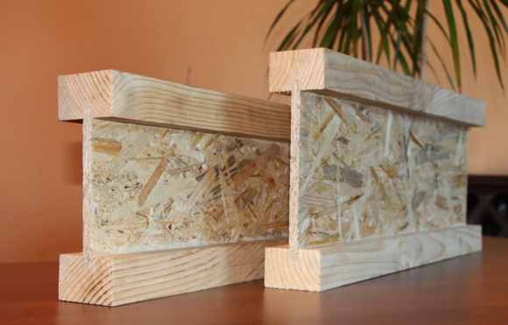

Для устройства межэтажных перекрытий и стропильных систем вам потребуется современный конструктивный материал - деревянная двутавровая балка. Пиломатериал получил широкое применение в строительстве малоэтажных жилых домов (каркасных, из блоков, кирпича и дерева), коммерческих зданий и помещений промышленного назначения.
Деревянная двутавровая балка представляет собой двутавр с полками из массива дерева, в которых сделаны выборки (пазы) и стойка из фанеры, размещенная в этих пазах.
Деревянная двутавровая балка используется в монолитном строительстве для формирования палубы опалубки стен и перекрытий.
Размер балки, мм. |  |  | Максимальный пролет, м. |  |  |  | Стоимость, руб/м.п.
 |  |  | 0,3 | 0,4 | 0,5 | 0,6
Перекрытие 450/м2
240 | 42 | 64 | 4,95 | 4,5 | 4,16 | 3,93 | 258
300 | 42 | 64 | 5,8 | 5,35 | 4,96 | 4,7 | 277
360 | 42 | 64 | 5,8 | 5,8 | 5,75 | 5,38 | 291
400 | 42 | 64 | 5,8 | 5,8 | 5,8 | 5,8 | 307
240 | 42/45 | 90 | 6 | 6 | 5,5 | 5,9 | 295
300 | 42/45 | 90 | 6,5 | 6,5 | 6 | 6 | 305
360 | 42/45 | 90 | 7 | 7 | 6,5 | 6,3 | 319
400 | 42/45 | 90 | 7,5 | 7,5 | 6,5 | 6,45 | 335
450 | 42/45 | 90 | 8 | 8 | 6,5 | 6,9 | 335
Стропила 200/м2
200 | 42 | 64 | 4,7 | 4,5 | 4,16 | 3,5 | 257
240 | 42 | 64 | 5,1 | 4,9 | 4,16 | 3,93 | 267
300 | 42 | 64 | 6 | 5,35 | 4,96 | 4,7 | 277
360 | 42 | 64 | 6,5 | 5,8 | 5,75 | 5,38 | 291
400 | 42 | 64 | 7 | 6,2 | 5,8 | 5,8 | 307
450 | 42 | 64 | 7,5 | 6,4 | 5,6 | 5 | 307

Балку отличает
- высокая долговечность и прочность,
- повышенная влагостойкость,
- малый вес при высокой несущей способности,
- высокая формоустойчивость при длительной эксплуатации,
- устойчивость к значительным перепадам температур,
- безопасность применения,
- экологичность.

В зависимости от приобретаемых объемов, возможны дополнительные скидки.

Получить консультацию наших специалистов можно
по телефону: +7(391) 271-22-08
или по e-mail: 2712208@mail.ru

Если Вас заинтересовало наше предложение – будем рады сотрудничеству!

С уважением, ООО «Грани стиля»

